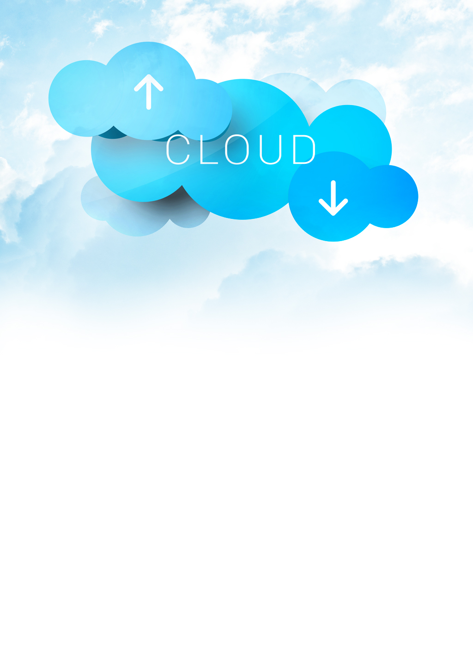

Sujet N° 51

**CLOUD COMPUTING POUR LE SUIVI ET LA GESTION DES RESSOURCES NATURELLES**

Rédigé par :

NDIREZE Héritier

Table des matières

Introduction 1

Concepts clés du Cloud Computing 2

Services 3

Conséquences 3

Avantages 4

Applications du Cloud Computing dans la Gestion des Ressources Naturelles 5

Utilisation du cloud pour la cartographie de l’environnement 6

Le rôle crucial que jouent le cloud computing dans le traitement et le stockage de vastes quantités de données est essentiel dans divers domaines liés à la gestion des ressources naturelles, voici quelques exemples significatifs : **Préservation des arbres** 6

**La gestion des ressources hydriques Surveillance des ressources en eau** 6

**Optimisation de l'utilisation de l'eau** 6

**Agriculture intelligente** 6

**Modélisation climatique et prévention des catastrophes** 7

**Cas d'utilisation : risque environnemental et développement durable** 7

**Cas d'utilisation : données de localisation** 7

**Cas d'utilisation : optimisation de la chaîne d'approvisionnement et de la logistique** 7

Cas d'utilisation : AWS climate connections 7

**Le cloud vous aide à résoudre changement climatique ensemble** 7

**Planifiez avec des données, surveillez avec la technologie** 8

**Améliorer la visibilité climatique pour les agriculteurs grâce à des prototypes sur le cloud** 9

En conclusion 10

Références 11

# Introduction

Le **cloud computing** désigne l’utilisation de ressources informatiques – telles que des serveurs, des bases de données, des réseaux, des logiciels et bien plus encore – via Internet. Plutôt que de posséder physiquement ces ressources, les utilisateurs peuvent les louer à la demande, ce qui offre une flexibilité et une évolutivité inégalée.

De nos jours, l'industrie et le monde universitaire déplacent leurs applications vers le cloud. Le cloud computing fournit une plate-forme aux développeurs d'applications afin qu'ils puissent exécuter leurs applications dans le cloud sans se soucier des configurations et des réglages du serveur. D'autre part, les fournisseurs de cloud recherchent constamment des moyens d'offrir de meilleurs services aux développeurs tout en considérant l'efficacité.

La gestion des ressources est l'allocation de ressources telles que le processeur, la mémoire, le stockage et la bande passante du réseau à l'unité de virtualisation, comme les machines virtuelles ou les conteneurs, dans le cloud. Il n'existe pas de contour fini pour une gestion appropriée des ressources. Une bonne gestion des ressources peut varier selon les fournisseurs de cloud en fonction de leurs aspirations principales. Les principaux objectifs sont généralement de minimiser le temps d'achèvement des tâches, le temps de fabrication, l'augmentation de l'efficacité des ressources, la réduction des coûts et l'optimisation énergétique.

Les objectifs mentionnés ci-dessus sont très importants. Par exemple, le rapport d'Amazon montre qu'elle perd 1 % de ses revenus pour une augmentation de 100 ms du délai de réponse. Google a découvert qu'un délai supplémentaire de 0,5 seconde dans la génération de recherche sur Google entraînerait une baisse de son trafic de 20 % [1]. Ce rapport montre l'importance de la préservation des objectifs de niveau de service (SLO). Selon [2], environ 70 % des coûts d'exploitation totaux des centres de données sont dus à l'électricité, ce qui montre l'importance de minimiser la consommation d'énergie.

Les chercheurs ont essayé de proposer des solutions dans ce domaine en utilisant différentes méthodes telles que l'heuristique et les algorithmes. Le problème avec ces méthodes est qu'elles ne sont pas spécifiques à la charge de travail, qu'elles ne sont pas capables de gérer les changements de charge de travail car elles ne fournissent pas de dynamisme et qu'elles nécessitent une connaissance préalable de la charge de travail pour ajuster les paramètres.

# Concepts clés du Cloud Computing

Pour vraiment saisir les tenants et aboutissants du cloud computing, il est essentiel de connaître les concepts clés qui le sous-tendent. Au cœur du cloud computing se trouvent les modèles de service – des catégories qui définissent comment les ressources sont fournies et utilisées.

Le premier modèle de service est l’Infrastructure en tant que Service **(IaaS)**. Ici, les utilisateurs ont accès à des ressources informatiques de base telles que des machines virtuelles et du stockage. Cela permet aux entreprises de créer leur propre environnement informatique virtuel, sans les coûts et la complexité associés à la possession de matériel physique.

Le deuxième modèle est la Plateforme en tant que Service **(PaaS)**. Dans ce cas, les développeurs peuvent créer, tester et déployer des applications sans avoir à se soucier de l’infrastructure sous-jacente. Cela accélère considérablement le processus de développement et encourage l’innovation.

Enfin, il y a le Logiciel en tant que Service **(SaaS)**, où les applications sont fournies aux utilisateurs via le cloud. Cela signifie que les utilisateurs n’ont pas besoin de télécharger ou d’installer le logiciel localement – tout se fait via Internet.

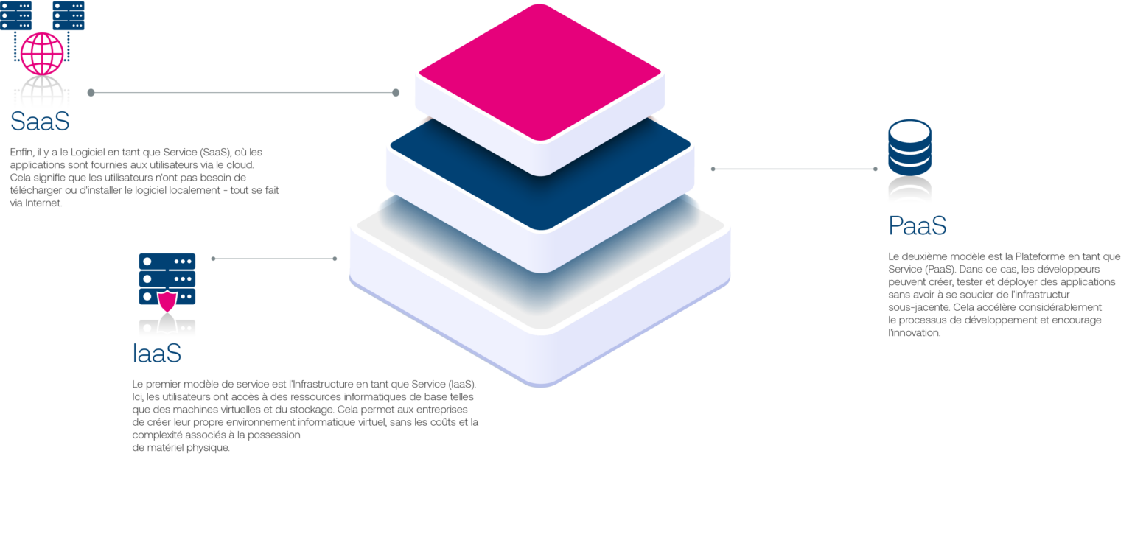

Figure 1: Description du concepts du Cloud Computing

## Services

Du point de vue économique, le *cloud computing* est essentiellement une offre commerciale d'abonnement économique à des services externes. Selon le [National Institute of Standards and Technology](https://fr.wikipedia.org/wiki/National_Institute_of_Standards_and_Technology) aux États-Unis, il existe trois catégories de services qui sont proposées en *cloud computing*: *IaaS*, *PaaS* et *SaaS*.

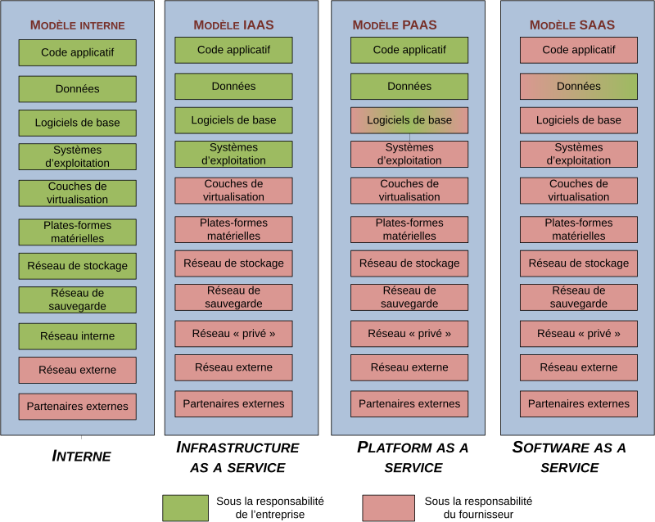

Figure 2: Cette représentation des différents modèles de service montre comment les responsabilités sont théoriquement réparties suivant les modèles internes, IaaS, PaaS, SaaS.

## Conséquences

Pour les fournisseurs, le développement du *cloud computing* entraîne le développement des centres de données ou centres de traitement de données. Les fournisseurs de service doivent augmenter leurs infrastructures (serveurs, bande passante, surface au sol…) pour faire face aux besoins croissants des clients. Les modèles proposés par ces prestataires doivent également évoluer, le *cloud* privé transformant les modèles économiques qui prévalaient jusqu’ici.

Pour les utilisateurs, particuliers et entreprises, la location de services associée au *cloud computing* permet généralement de réaliser des économies à court terme. Mais le coût total à moyen et long termes peut se révéler, au bout de quelques années, supérieur au coût d'une application hébergée en interne. Cela dépend du mode d'utilisation (fréquence, nombre d'utilisateurs…) et de la durée de vie de l'application. Un calcul comparatif s'impose avant de faire son choix. Ce calcul ne doit pas se limiter aux coûts directs, mais doit aussi intégrer l'ensemble des coûts cachés pour que le *cloud* permette d'économiser ainsi que l'effet des avantages du *cloud* sur le business de l'entreprise (productivité accrue, recentrage métier…). La tâche n'est pas forcément facilitée par les modes de facturation proposés qui sont parfois peu « lisibles » et dépendent de plusieurs paramètres : l'utilisation des fonctions (volumétrie), le coût de production ou de mise à disposition, incluant les évolutions, le degré de complexité et, enfin, le tarif locatif du service. Les durées d'engagement peuvent varier d'un prestataire à l'autre, mais restent pour la plupart autour de deux ou trois ans.

## Avantages

Le *cloud computing* peut permettre d'effectuer des économies, notamment grâce à la mutualisation des services sur un grand nombre de clients. Certains analystes indiquent que 20 à 25 % d’économies pourraient être réalisées par les gouvernements sur leur budget informatique s’ils migraient vers le *cloud computing*. Comme pour la [virtualisation](https://fr.wikipedia.org/wiki/Virtualisation), l'informatique dans le nuage peut être aussi intéressante pour le client grâce à son évolutivité. En effet, le coût est fonction de la durée de l'utilisation du service rendu et ne nécessite aucun investissement préalable (homme ou machine). L’« élasticité » du nuage permet de fournir des services évolutifs et peut permettre de supporter des montées en charge. Inversement, le fournisseur a la maîtrise sur les investissements, est maître des tarifs et du catalogue des offres et peut se rémunérer d'autant plus facilement que les clients sont captifs.

À titre d'exemple, une entreprise possédant une boutique en ligne pourra facilement mettre en œuvre des serveurs supplémentaires pour faire face à un pic d'activité très limité dans le temps, tel que la période de Noël ou des soldes, puis les supprimer après coup. Cela lui reviendra certainement moins cher que si elle avait dû acheter et gérer toute l'année une infrastructure informatique capable d'absorber cette charge importante mais éphémère.

L'abonnement à des services de *cloud computing* peut permettre à l'entreprise de ne plus avoir à acquérir des actifs informatiques comptabilisés dans le bilan sous forme de CAPEX et nécessitant une durée d'amortissement. Les dépenses informatiques peuvent être comptabilisées en tant que dépenses de fonctionnement.

La maintenance, la sécurisation et les évolutions des services étant à la charge exclusive du prestataire, dont c'est généralement le cœur de métier, celles-ci ont tendance à être mieux réalisées et plus rapidement que lorsque sous la responsabilité du client (principalement lorsque celui-ci n'est pas une organisation à vocation informatique).

# Applications du Cloud Computing dans la Gestion des Ressources Naturelles

Le changement climatique menace les ressources naturelles telles que l'eau, les forêts et les espèces sauvages qui assurent notre subsistance. La dégradation et la perte de ces ressources sont l'affaire de tous, ce qui signifie que chaque communauté devrait avoir accès aux données climatiques dont elle a besoin pour faire partie de la solution.

Le Cloud comme **AWS** ou [**Azure**](https://docs.microsoft.com/en-us/azure/architecture/resiliency/disaster-recovery-azure-applications) démocratise les données et les analyses, permettant ainsi aux organisations en tous genres de traiter et d'accéder à des ensembles de données ouvertes de haute qualité afin de prévoir les événements nuisibles (tels que les feux de forêt), d'évaluer la dégradation des sols et de trouver les moyens les plus efficaces de restaurer les écosystèmes dans un souci de justice environnementale.

Le cloud offre également aux modélisateurs une plateforme permettant d'effectuer des analyses et d'évaluer les risques, le changement climatique augmentant la fréquence et la gravité des catastrophes naturelles. Par exemple, les modélisateurs peuvent avoir recours à AWS pour voir comment les côtes vont changer et planifier la protection des vies et des biens lorsque les tempêtes surviennent et lorsque les inondations et les incendies deviennent plus fréquents.

Pour mieux gérer les défis liés au climat, les entreprises doivent s'intéresser aux pénuries de compétences en matière de collecte, de nettoyage et d'analyse des données climatiques. AWS s'engage à combler ce déficit de compétences grâce à des programmes d'enseignement et de formation de haute qualité, ainsi qu'à des plateformes de modélisation des données qui permettent aux analystes de créer des modèles de machine Learning (ML) à l'aide d'interfaces de type pointer-cliquer sans avoir à écrire de code.

## **Utilisation du cloud pour la cartographie de l’environnement**

Le rôle crucial que jouent le cloud computing dans le traitement et le stockage de vastes quantités de données est essentiel dans divers domaines liés à la gestion des ressources naturelles, voici quelques exemples significatifs :

## **Préservation des arbres**

Les images prises par satellite peuvent être enregistrées et examinées dans le cloud afin de surveiller la déforestation et évaluer la biodiversité.   
  
Global Forest Watch utilise le cloud pour envoyer rapidement des alertent sur les changements dans les forêts tels que les incendies ou les abattages illégaux.   
Grâce aux données spatiales accessibles à l'échelle mondiale et à Google Earth Engine, il est désormais envisageable de repérer les localisations des sites de déforestation.

## **La gestion des ressources hydriques Surveillance des ressources en eau**

Le stockage dans le nuagisme des informations collectées par des capteurs pour évaluer les niveaux d'eau ainsi que la qualité et les cycles hydriques.

## **Optimisation de l'utilisation de l'eau**

Les agriculteurs et les gestionnaires font usage de données stockées dans le cloud pour organiser l’irrigation ou anticiper d'éventuelles insuffisances en approvisionnement hydrique.   
Microsoft Azure est communément employé dans les systèmes d'irrigation intelligente afin d'ajuster l'arrosage en fonction des besoins concrets des sols.

## **Agriculture intelligente**

Nous collectons des informations comme les nutriments, la quantité de l’eaux contenant dans le sol, l’humidité et ainsi que la température qui vont être analyses par des services cloud.

## **Modélisation climatique et prévention des catastrophes**

Avec les données qu’on a actuellement et les données des années antérieur, le cloud peut modéliser les effets du changement climatique dans le future

## **Cas d'utilisation : risque environnemental et développement durable**

Comprenez les risques liés aux conditions environnementales en anticipant les catastrophes naturelles telles que les inondations et les incendies, ce qui vous aidera à anticiper et planifier les risques plus efficacement. Dressez la carte des conditions économiques, environnementales et sociales afin de déterminer les zones prioritaires pour la protection et la préservation de l'environnement.

## **Cas d'utilisation : données de localisation**

En combinant les métriques propriétaires de sites avec des données publiques comme les tendances du trafic et la mobilité géographique, vous pouvez utiliser les analyses géo spatiales pour trouver les zones optimales pour votre entreprise et prédire les résultats financiers, que vous soyez un marchand qui recherche de nouveaux établissements ou un fournisseur de télécommunications qui optimise la couverture des antennes-relais.

## **Cas d'utilisation : optimisation de la chaîne d'approvisionnement et de la logistique**

Améliorez la gestion des opérations de flotte telles que la logistique du dernier kilomètre, les véhicules autonomes, les voies ferrées précises et la planification de la mobilité en intégrant le contexte géo spatial au processus décisionnel. Créez un double numérique de votre chaîne d'approvisionnement afin de réduire les risques de cette chaîne, de concevoir pour la durabilité et de minimiser votre empreinte carbone.

# Cas d'utilisation : AWS climate connections



## **Le cloud vous aide à résoudre changement climatique ensemble**

Le cloud élargit l’accès aux technologies numériques qui vous aident à partager, analyser et connecter divers types de données climatiques. En partageant gratuitement des ensembles de données fondamentales avec d’autres sur le cloud, les fournisseurs nationaux de données climatiques, dont la NOAA, la NASA et Natural Resource Canada, permettent aux innovateurs de développer des produits climatiques locaux, tels que les modèles de BASF Digital Farming qui optimisent la croissance des cultures. En analysant ces données sur le cloud, les municipalités et les fournisseurs de services locaux, tels qu’Aguas Nuevas S.A et l’ONS du Brésil, obtiennent des informations en temps réel sur les domaines interdépendants du changement climatique, éclairant ainsi l’accès équitable aux ressources et faisant progresser les modes de vie à faibles émissions.

En mettant les données et les outils à disposition sur le cloud, des organisations comme DE Africa, Azavea et TerraPulse permettent aux communautés mal desservies de faire face aux impacts du changement climatique et de participer aux marchés émergents du carbone. Ensemble, les capacités du cloud aident les secteurs public et privé à atteindre des objectifs climatiques communs en connectant les données et la science avec des personnes du monde entier.

## **Planifiez avec des données, surveillez avec la technologie**

Le cloud AWS permet aux organisations de rassembler des personnes, des données et des technologies de différents domaines, contribuant ainsi à :

* Démocratiser les données et les analyses climatiques en mettant à la disposition du public de grands ensembles de données, tels que les données NOAA Next Génération Weather (NEXRAD), dont l'utilisation a été multipliée par 2,3 depuis qu'elles sont hébergées sur AWS.
* Mesurer les résultats et la répartition équitable des ressources en créant des tableaux de bord CxO sur de vastes quantités de données, telles que celles que l'innovateur climatique Dendra Systems utilise pour stimuler les investissements dans les infrastructures vertes
* Obtenir des informations en temps réel sur les changements environnementaux en ingérant des données provenant de capteurs d'air, de terre et d'eau et en utilisant des modèles prédictifs pour prévoir les événements nocifs. La NASA a utilisé les données des capteurs pour produire une carte des incendies en cours toutes les cinq minutes aux États-Unis.
* Réduire les obstacles à la formation et aux compétences de la main-d'œuvre grâce aux programmes de formation, aux partenaires et aux technologies AWS Cloud qui réduisent les goulots d'étranglement de la science des données dans la recherche sur le climat. Les programmes de formation AWS aident l'État de l'Utah à former et à certifier 5 000 étudiants pour des carrières dans le cloud d'ici juin 2022.

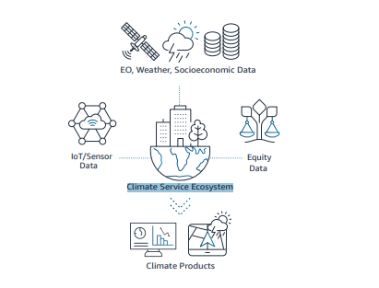

Figure 3: Écosystème des services climatiques

## **Améliorer la visibilité climatique pour les agriculteurs grâce à des prototypes sur le cloud**

Perennia Food and Agriculture est une agence de développement provinciale basée en Nouvelle-Écosse qui aide les agriculteurs à comprendre les facteurs de la production alimentaire.

Après avoir fait appel à l’équipe de prototypage AWS Research and Development, Perennia a identifié des solutions AWS IoT qui pourraient les aider à accomplir leur mission. En quelques semaines, Perennia a développé son application Cost of Production, qui regroupe les données des dispositifs périphériques, notamment les capteurs de puissance, les capteurs de carburant et la surveillance de l’eau. Ces informations permettent aux utilisateurs du secteur agricole d’accroître l’efficacité, de réduire l’empreinte carbone et d’optimiser les opérations commerciales. Le processus de création du prototype de Perennia, de la définition des exigences à la construction réelle du prototype, a pris un peu moins de six semaines.

# En conclusion

Le **cloud computing a radicalement transformé la manière dont nous utilisons et abordons la technologie.** En comprenant les fondamentaux du cloud computing et en explorant ses concepts clés, nous avons découvert comment cette innovation révolutionnaire offre des avantages inégalés aux entreprises, aux startups, aux particuliers et à la société dans son ensemble.

Nous avons vu comment les modèles de service tels que l’**Infrastructure en tant que Service (IaaS), la Plateforme en tant que Service (PaaS) et le Logiciel en tant que Service (SaaS) permettent une flexibilité et une évolutivité sans précédent.** La virtualisation et l’évolutivité constituent la base même du fonctionnement interne du cloud, offrant des solutions agiles pour répondre aux demandes changeantes.

Cependant, le **cloud computing ne vient pas sans son lot de défis.** La sécurité et la confidentialité restent des enjeux majeurs, mais les mesures de sécurité rigoureuses mises en place par les fournisseurs de cloud atténuent ces risques et **garantissent la protection des données.**

Nous avons également exploré comment le **cloud computing** est appliqué dans la réalité, que ce soit pour optimiser les opérations d’entreprise, favoriser l’innovation au sein des startups ou simplifier le stockage et le partage de fichiers pour les particuliers.

Enfin, en regardant vers l’avenir, nous avons identifié des tendances telles que l’**edge computing, l’intégration de l’intelligence artificielle et la durabilité qui continueront de façonner le paysage du cloud computing.** Ces évolutions promettent un avenir où le cloud continuera d’être un moteur majeur de l’innovation technologique et de la transformation numérique.

En somme, le **cloud computing** est bien plus qu’une simple technologie : c’est une **révolution qui transforme la manière dont nous utilisons et interagissons avec le monde numérique**. En comprenant ses bases, ses avantages et ses applications, nous sommes prêts à embrasser cet avenir passionnant et en constante évolution.

# Références

1. [https://www.scafe.io Le cloud computing : définitions et concepts clés](https://www.scafe.io/le-cloud-computing-definitions-et-concept-cles/#:~:text=Pour%20saisir%20pleinement%20comment%20le,essentiel%20dans%20le%20cloud%20computing.)
2. <https://fr.wikipedia.org/wiki/Cloud_computing>
3. [https://aws.amazon.com/fighting-climate-change-with-the-cloud/](https://aws.amazon.com/fr/executive-insights/content/fighting-climate-change-with-the-cloud/)
4. <https://cloud.google.com/solutions/geospatial?hl=fr>
5. <https://pages.awscloud.com/namer-climate-connections-ebook-2022.html>